Maskinkostnader og laglighetskostnader i våronna

## Kort veiledning i bruk av beregningsmodellen

Modellen er delt i tre regioner: Østlandet syd, Østlandet nord og Midt-Norge. Østlandet syd er basert på værdata fra Ås, Østlandet nord er basert på værdata fra Kise og Midt-Norge er basert på værdata fra Kvithamar. Ved bruk av beregningsmodellen velges den regionen som passer best på det stedet en ønsker å gjøre beregninger.

Modellene beregner maskinkostnader og laglighetskostnader for tre mekaniseringsalternativ i våronna og viser resultatet i form av diagram. Det er **et** regneark for hvert av distriktene hvor det forutsettes at alt er høstpløyd, og **et** for hver av distriktene hvor mer eller mindre av arealet vårpløyes. Modellen omfatter areal fra 200 til 1800 dekar.

I veiledningen går en ikke inn på de bakenforliggende formler og forutsetninger. Dette finnes i rapporten.

Selv om det ikke er noen begrensning på nedlastinger av modellene, er det fornuftig å legge disse på egen mappe og bruke en kopi som lagres i en annen mappe slik at en hele tiden har en urørt modell på PC’n.

Det er fornuftig å lese rapporten slik at en blir kjent med bakgrunnen.

Regnearkene er låst slik at en utilsiktet endring ikke skal ødelegge formlene eller de faktorer som ikke skal forandres. De faktorene som kan forandrer slik det er forklart i denne veiledningen er ikke låst. Dersom det skulle være ønskelig kan en låse opp hele regnearket, det er ikke noe passord.

Innhold

Kort veiledning i bruk av beregningsmodellen 1

Endring av forutsetninger 3

Traktorstørrelser og priser: 3

Kjørehastighet 3

Redskapsbredde og prise*r*: 3

Avlingstap med tyngre maskinpark: 4

Faktor, redusert kapasitet, terreng kontra Danmark: 4

Timepris arbeide: 4

Dieselpris 4

Pris per kg «på jordet»: 4

Timer per dag 4

Andel vårpløyd 5

Bruk av traktor utenom korndrift, timer per år: 5

Rentefot: 5

Jordtype: 5

Avlingsnivå: 5

Resultater 6

Spesielt for regnearkene med våronnpløying 7

## Endring av forutsetninger

For å legge inn nye faktorer må en bruke arket Mekaniseringskostnader. Resultat av beregningene vises i de andre arkene som diagram.

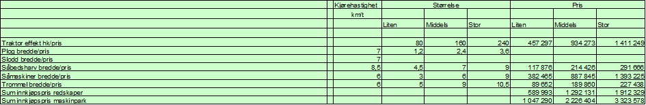

### Traktorstørrelser og priser:

Det er valgt tre størrelser (hestekrefter) og prisene blir beregnet ut i fra gjennomsnittspriser på de valgte traktorstørrelsene. Dersom en ønsker å ha andre traktorstørrelser settes det inn ønskete hestekrefter, og prisene endres seg automatisk med en gjennomsnittspris på disse traktorstørrelsen. Dersom en ønsker å bruke prisen på traktoren slik tilbudet fra selgeren er på, kan en skrive inn de beløpene i stedet, men da mister en den automatiske beregningen. Modellen beregner maskinkostnader og laglighetskostnader med en eller to traktorer av de valgte størrelsene.

Kjørehastighet:

De hastigheter som ligger inne kan betraktes som gjennomsnittshastigheter. Dette er reelle hastigheter. På grunn av sluring ligger disse 10 – 15 % lavere enn den hastigheten som vises på traktoren. I områder uten stein kan disse settes høgere og motsatt der det er stein.

### Redskapsbredde og priser:

For å finne redskapsbredder til de traktorene som er valgt, har en gått ut i fra effektbehovet som redskapsprodusentene har oppgitt. (I rapporten er det redegjort for dette.) De breddene som er valgt i utgangspunktet er gjennomsnittsstørrelser for de valgte traktorene. Er det flatt og det er lett jord, kan bredda økes, og motsatt på bratt, stiv leirjord. Om en velger annen bredde, beregnes prisen på redskapet automatisk. Har en reelle pristilbud kan disse skrives inn, men da brytes beregningen.

Det er ikke tatt med priser og kostnadene for pløying blir ikke beregnet ettersom kostnaden for pløying kommer uansett om en pløyer høst eller vår. Bredden er med for at det skal beregnes medgått tid dersom hele eller noe av arealet vårpløyes, og dermed øker laglighetskostnadene.

Det er ikke satt inn bredde eller priser på slodd ettersom flere og flere sløyfer sloddinga og har sloddeplanke på harva. Skal det sloddes må en legge inn både bredder og priser.



### Avlingstap med tyngre maskinpark:

Det er kjent at tyngre maskiner gir mer jordpakking og mindre avling. Det er foreløpig ikke nok forskning til å fastslå dette. På leirjord kan det være riktig å legge inn 1-3% for de større traktorene.

### Faktor, redusert kapasitet, terreng kontra Danmark:

Arbeidskapasiteten per time er i utgangspunktet hastighet (km/t) x redskapsbredde. For å komme fram til dette må en trekke fra overlapping, snuing og bearbeiding av vendeteiger, og stopp for justering, små pauser og for såmaskin for fylling. For å beregne netto arbeidskapasitet, bruker beregningsmodellen danske data ettersom det ikke finnes slike i Norge. Ettersom terrenget i Norge kan være mer kupert, jordene er mindre rasjonelle, en må være mer forsiktig på vendeteiger og det slurer mer, har en lagt inn en korreksjonsfaktor på 0,9, dvs. at vi oppnår 90% av kapasiteten i Danmark. Har en flate, store jorder, kan denne endres.

### Timepris arbeide:

Prisen som er satt inn er tariffen i jordbruket tillagt sosiale utgifter og administrasjon. Dersom en må ta fri fra annet arbeide og taper inntekt, kan det være aktuelt å sette inn den prisen.

Dieselpris:

Her kan en sette in den prisen en betaler i distriktet eller på den enkelte garden.

### Pris per kg «på jordet»:

Hvis en taper avling, så taper en ikke det som det ville ha kostet å frakte eller tørke kornet. Her har en tatt utgangspunkt i målpris minus kr 0,30 for frakt og tørking. Dette kan endres ut i fra stedlige forhold. Videre er det valgt 1/3 havre, 1/3 bygg og 1/3 hvete og beregnet gjennomsnittsprisen. Dette må endres ut i fra hva som i realiteten dyrkes.

Timer per dag:

Her skal en sette inn hvor mange timer en arbeider fra en går ut om morgenen til en parkerer om kvelden og trekke fra timer til å spise. Hvor mange timer en arbeider per dag vil variere gjennom våronna, spesielt for deltidsbrukeren. Det timetallet en setter inn må være et gjennomsnitt per dag gjennom våronna. Dersom en arbeider 24 timer i helga, blir det 3 timer i snitt per dag.



Andel vårpløyd:

Dersom en vårpløyer hele eller deler av garden, tar våronna lengre tid og laglighetstapet blir større. I eksemplet over er halve garden vårpløyd. Er alt høstpløyd, settes det til 0. I det spesielle regnearket for vårpløying, får en flere interessante opplysninger vedrørende dette tapet. En bør derfor bruke dette regnearket dersom en vil vurdere vårpløying.

### Bruk av traktor utenom korndrift, timer per år:

De faste kostnadene for traktoren(e) blir fordelt på bruk i våronna og annen bruk. Det må derfor gjøres et anslag på hvor mange timer traktoren går utenom korndrifta. Snøfresing, transport, leiekjøring mv. føres inn her. I utgangspunktet er det lagt inn 50 timer til dett.

(Timer i våronna beregnes automatisk ut ifra hvor lang tid det går med for å gjennomføre våronna med de maskiner som er lagt inn pluss to timer per 100 dekar til diverse i våronna. Når det gjelder bruk av traktoren utenom våronna, er det lagt inn 1 time per 10 dekar i forbindelse med korndrifta.)

### Rentefot:

Her settes inn effektiv rente på det dyreste lånet en har, vanligvis rente på driftskreditten.

### Jordtype:

Her må en velge mellom tre jordtyper. Valget skjer ved at en setter inn tallet som står etter jordtype. Setter en inn 2 (slik som det er vist over) gjøres beregningene av laglighetskostnadene med formelen for siltig sand/sandig silt. Setter en inn 3 brukes formelen for lettleire osv.

### Avlingsnivå:

Det er i utgangspunktet satt inn 700 kg per dekar som det teoretisk mulige avlingsnivået i snitt for alle kornsorter. Når en setter inn jordtype beregnes avlingspotensialet, dvs. det reelle avlingspotensialet på vedkommende jordtype i den regionen som en har valgt. Her det valgt 2, dvs. siltig sand/sandig silt og da reduseres avlingspotensialet til 595 kg per dekar.

Har en meget god jord, kan en kanskje øke teoretisk mulig avling til 750 eller 800 kg/daa, på den andre siden bør en redusere dette dersom jorda er dårlig grøftet.

## Resultater

I arket **Laglighetskostnader** finner en hvor store laglighetskostnadene er med de seks mekaniseringsalternativene. Har en lite areal er det liten forskjell, men dersom en har 1800 dekar er forskjellen i dette eksemplet kr 350 000 mellom den største redskapsparken med to traktorer og en liten redskapspark med en traktor. Forskjellen mellom middels og stor maskinpark med to traktorer er ikke så stor.

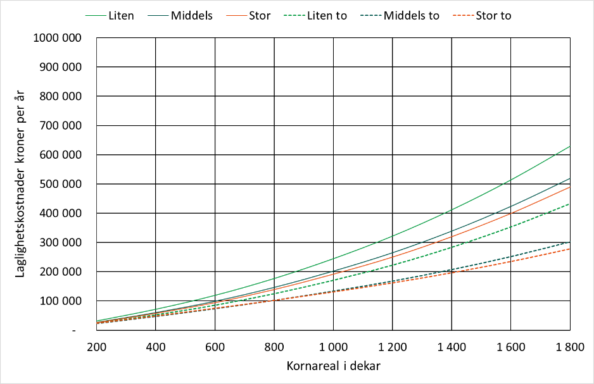

I arket **Totalkostnader per dekar** finner du kostnadene når en setter sammen maskinkostnader per dekar og laglighetskostnader per dekar. Her viser beregningen at den minste redskapsparken med en traktor er billigst helt opp til 1000 dekar i dette eksemplet. Ved 1800 dekar kan det i utgangspunktet synes som det ikke er så stor forskjell, men det er ca kr 100 i forskjell mellom den mellomste redskapsparken med to traktorer og den minste redskapsparken med en traktor. Forskjellen totalt blir da kr 180 000. Dette vil en også kunne lese av i diagrammet i arket **Totalkostnader.**

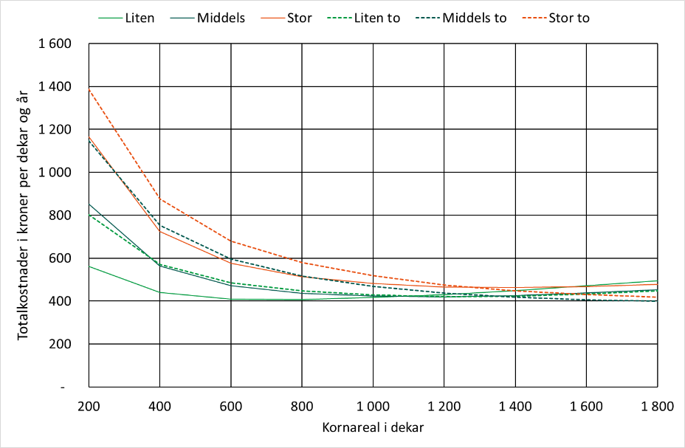

I de andre arkene kan en se maskinkostnader totalt og laglighetskostnader per dekar.

## Spesielt for regnearkene med våronnpløying

Når en åpner filer hvor det står vår på slutten av filnavnet, er det et ark som heter Vårpløyd. Når en går til dette arket er det ikke mye annerledes enn de andre, men når en del av arealet vårpløyes, blir det lagt inn priser for crossboard på trommelen. I forbindelse med vårpløying er det viktig å hindre at toppen av plogveltene blir for tørre. Dette vil gi klumper i såbedet. En må derfor komme etter med slodd eller trommel med crossboard før plogveltene blir for tørre å få et løslag på toppen. Det er heller ikke noen ulempe å pakke sammen vårpløgsla både før og etter såing derfor er prisen på crossboard lagt inn.

Diagrammene:

**Tilskudd per dekar**:

Her beregnes tapet per dekar for vårpløying i forhold til høstpløying. Om en ikke pløyer hele garden, så gjelder dette bare den delen som vårpløyes. Hvis tilskuddet en får per dekar for å ikke høstpløye overstiger tallene i diagrammet, så lønner det seg å vårpløye.

Tilskuddet for vårpløying er differensiert i forhold til erosjonsrisiko. Om for eksempel 40% av garden får høyt tilskudd kan en sette inn 0,4 for vårpløying, og se om det lønner seg å vårpløye dette arealet. For å se om det også lønner seg å vårpløye på resten av arealet som har et lavere tilskudd, setter en inn 1.

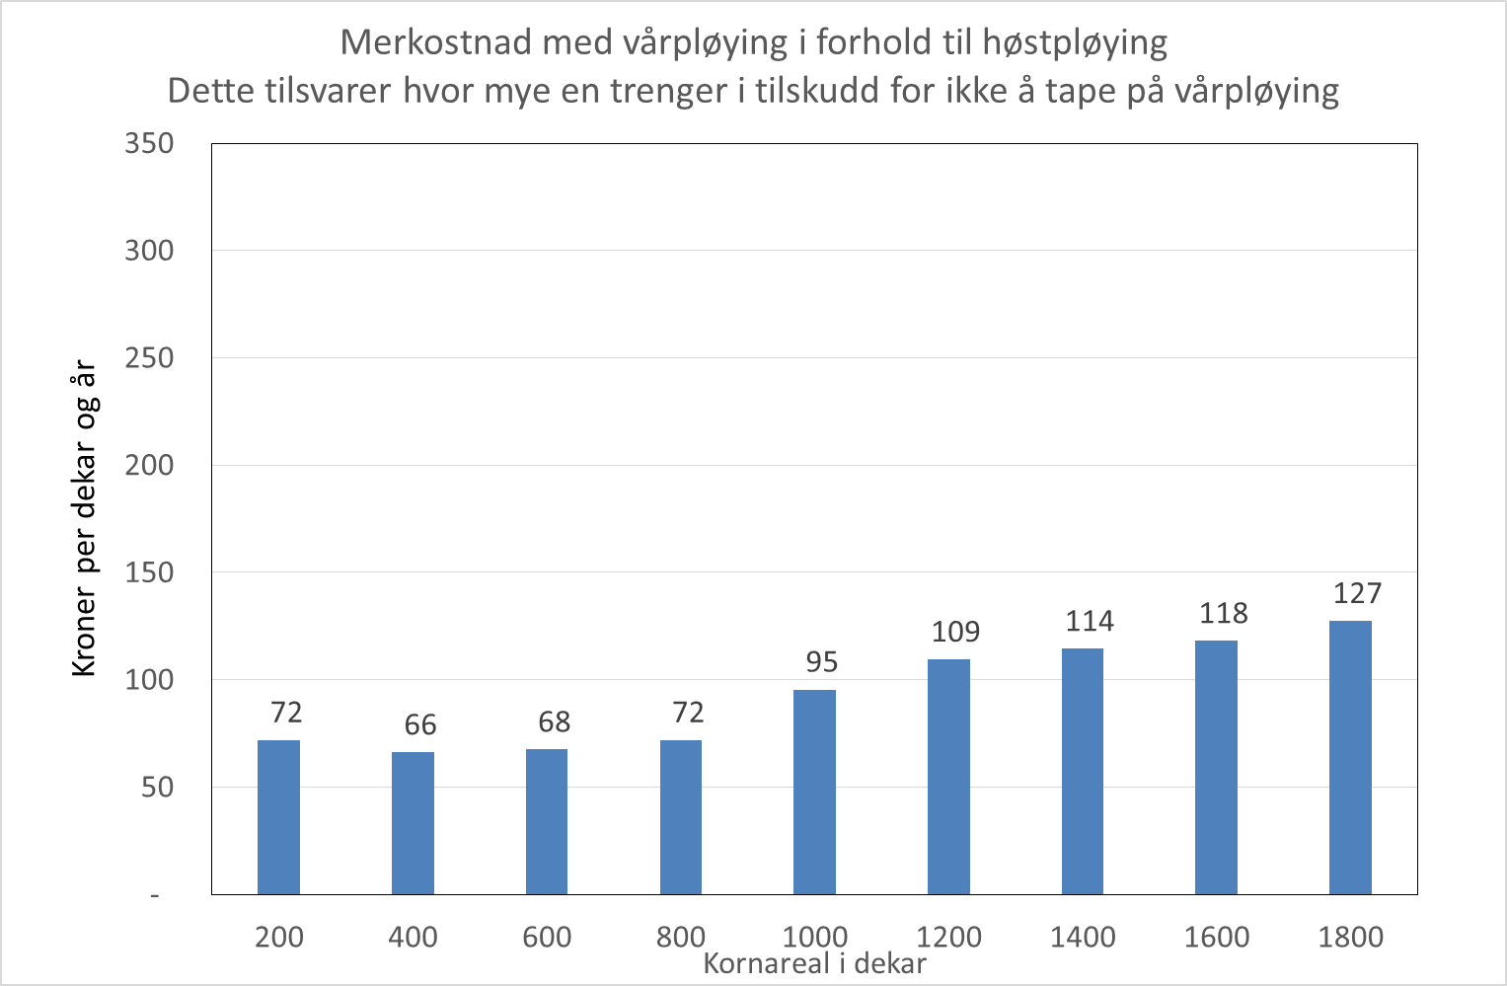

**Begge total og begge laglig**:

Her er det to diagram som viser forskjellen i totalkostnad og laglighetskostnad per dekar mellom høstpløyd og vårpløyd.

**Merkostnad med vårpløying**:

Viser hvor mye totalkostnadene per dekar øker ved vårpløying.

Arealet vårharves i stedet for å pløyes:

**Sett vårpløying til 0**. Velg alternativ nedenfor:

A: Sett inn bredde og priser for den harva som skal erstatte pløyinga på de tre alternativene.

B: Må det harves to ganger med denne harva **før** en harver med såbedsharva, brukes halv bredde på harvene, men bruk full pris på harvene. Da blir tidsforbruket doblet.

C: Dersom den harvtypen som skal brukes gjør godt nok arbeide med to harvinger før såing, og såmaskinene takler et slik såbed sløyfes såbedsharvinga. Bruk da halv bredde og full pris på harvene. Sett prisen på såbedsharvene til 0.